# 查询分析器使用说明书

1. **安装环境**
2. jDK 1.8及以上（或JRE 1.8及以上）
3. IntelliJ IDEA

3）jar依赖包: (可使用maven进行下载):

I)springboot相关依赖

II)fastjson 1.2.75

III)lombok

IV)spring-boot-start-themleaf

V)spark jdbc

**二．启动程序**

程序启动有2种简单方式:

1. 将项目文件夹导入IntelliJ IDEA，导入相关的依赖包然后运行。
2. 进入项目中的target文件夹，用命令java -jar demo-0.0.1-SNAPSHOT.jar启动。

如果遇到以下报错

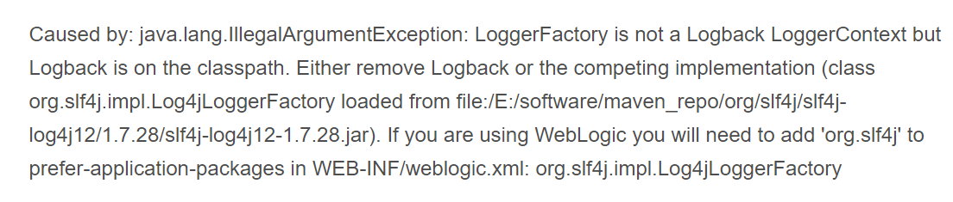

可以在idea->project structure中删除SLF4J的相关依赖重试。

**三．使用操作**

1）访问前端主页，在浏览器中输入<http://localhost:8080/db>，访问主页

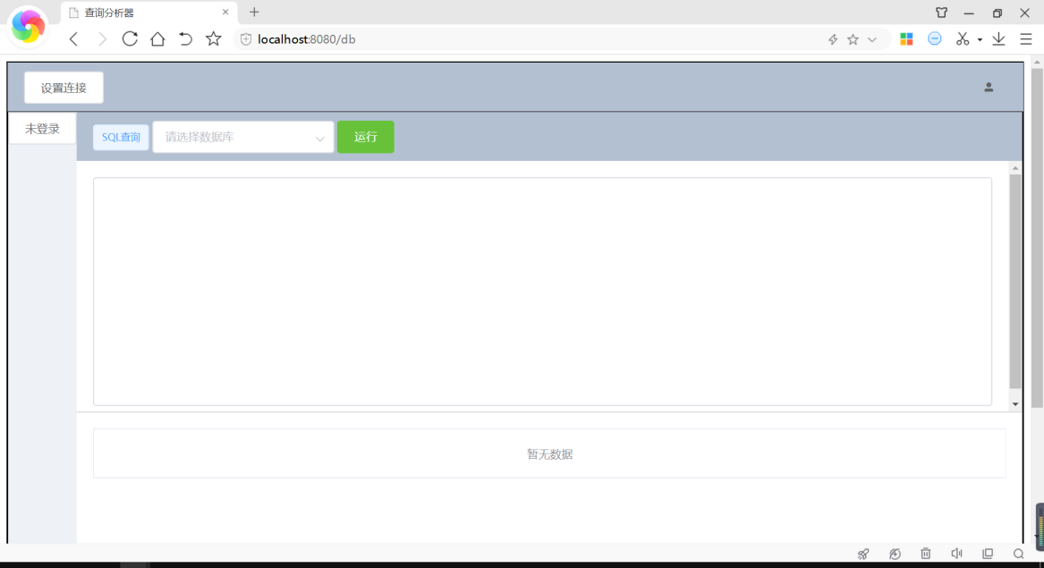

2）设置连接信息。点击左上方设置连接按钮，填写连接信息

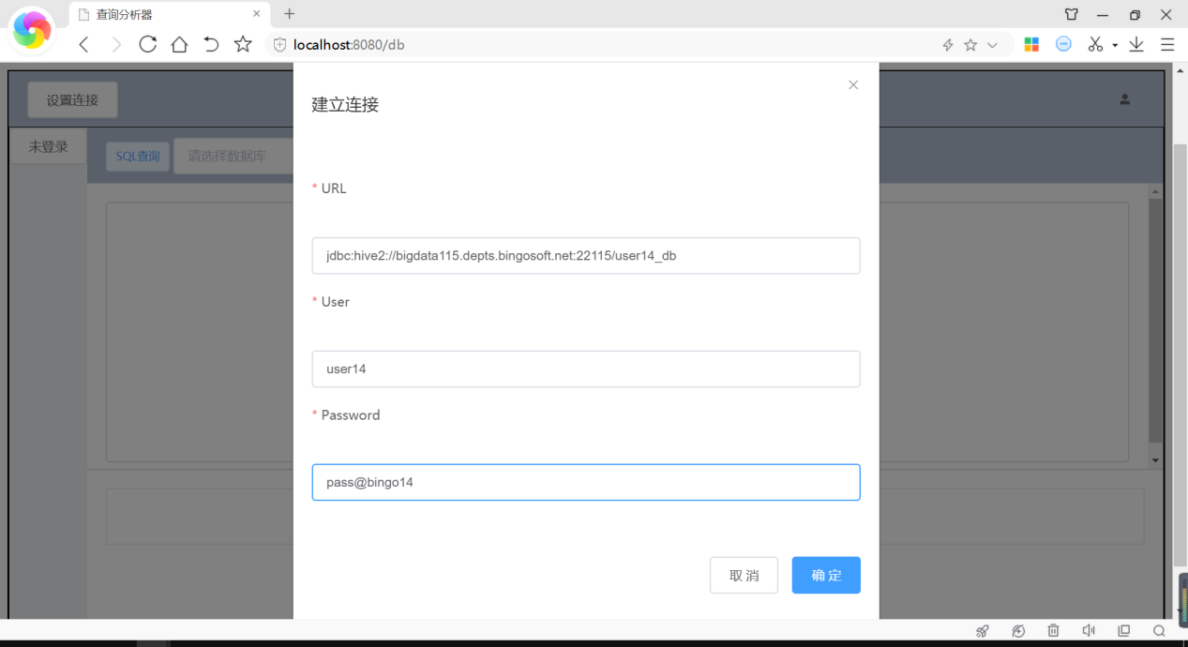

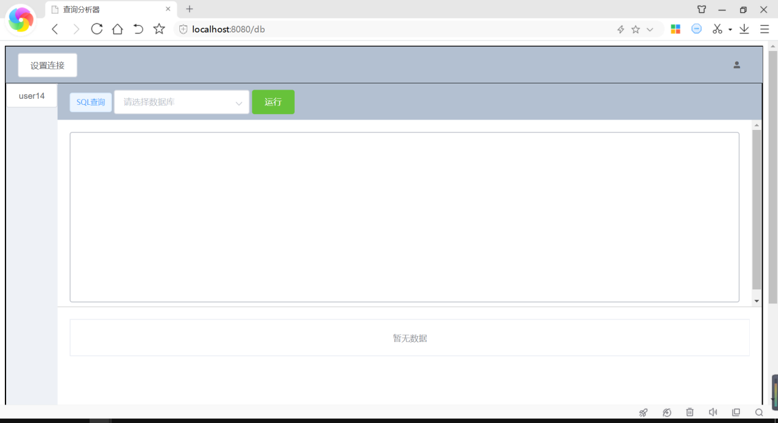

3）点击左侧的用户名，查看所有数据库。

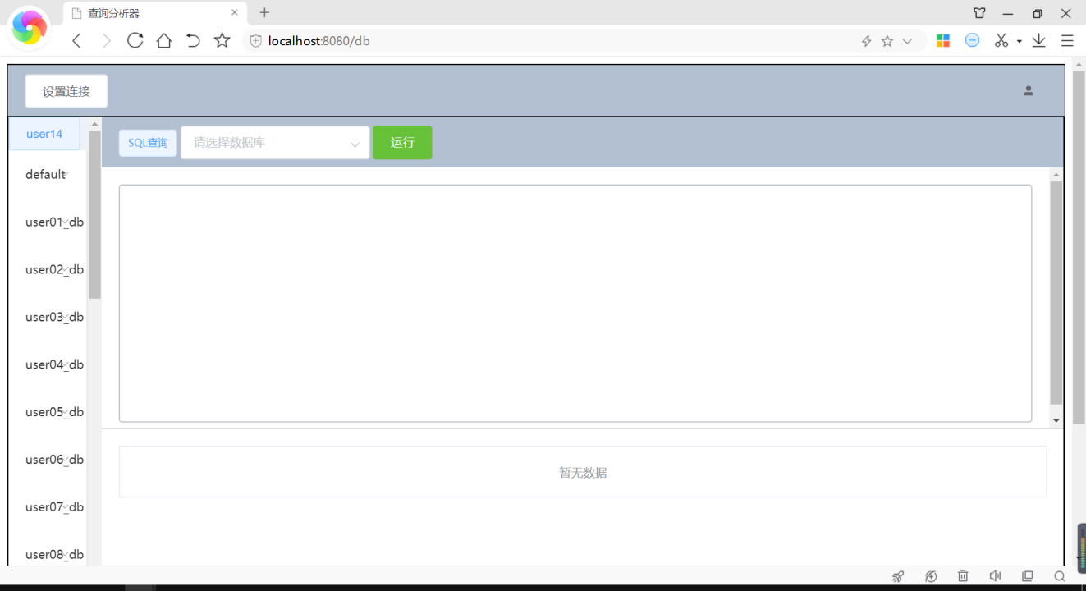

4）点击某个数据库，查看数据库下的表

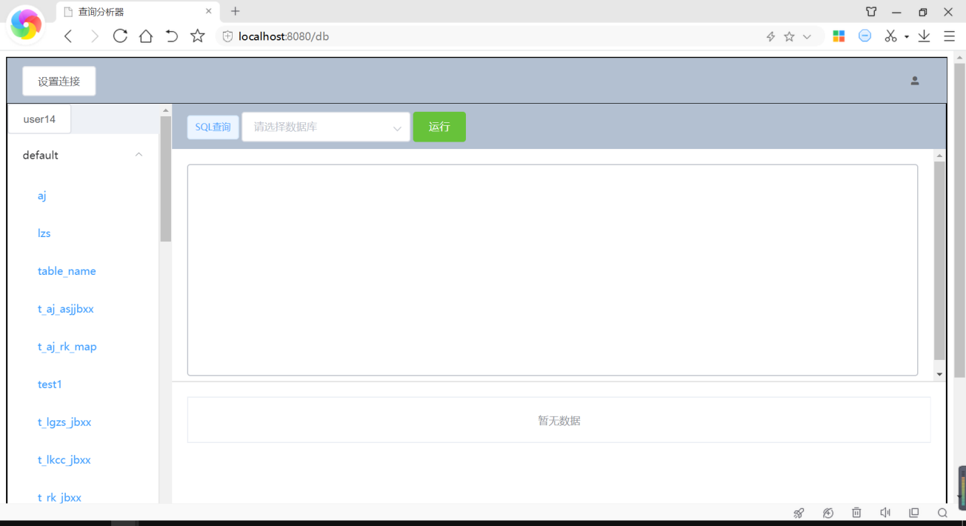

5）在选择框中选择某个数据库，在下方编辑框中填写sql语句，点击运行

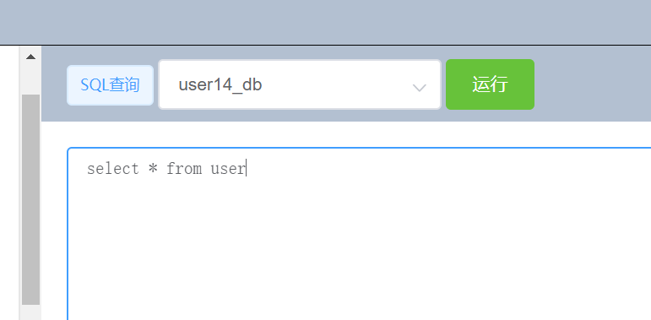

6）查看返回结果

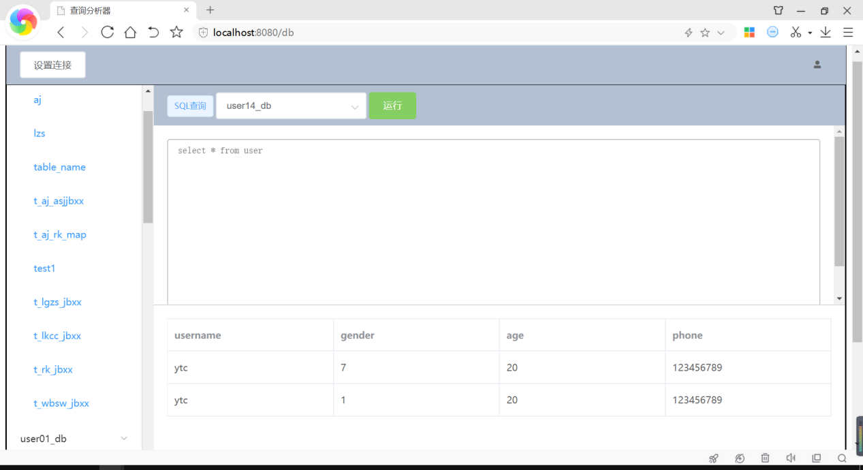

7）点击右上方的图标，断开连接



连接断开后清空数据。

